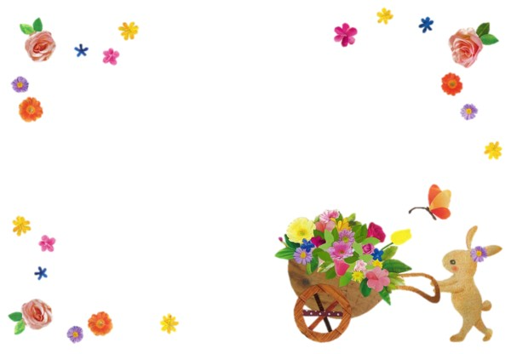
第１回 在宅介護者のつどい
～交流会～

日 時：令和４年９月２９日（木）１０時～１２時

場 所：ハピネスなかま ２階視聴覚室
（中間市通谷１丁目３６番１０号）

対象者：中間市在住で介護に携わられている方
介護経験者、介護に興味のある方
今後携わる必要のある方

定 員：１０名
（定員に達した場合はお断りする場合があります）

参加費：無料

申込み：９月２６日（月）までに
電話または来館にて申し込みをお願いします

日々の疲れを癒しませんか？
様々な悩みや経験を持つ方々と交流することで、分かり合えることがあるはずです。体を動かしたりしてリフレッシュしましょう。皆さまの参加をお待ちしています♪

※コロナウイルス感染拡大状況により、中止となる場合がありますので、
ご了承ください。
申込み・問い合わせ先

中間市社会福祉協議会
電話：244－1230
245-8686（土日・祝日）
担当：中村・川口
９：４５～ 受付開始
１０：００～ 頭の体操
ストレッチ体操
交流会
１２：００ 終了

